الموضوع :معا نلــــون قــاع البحـــــــر
المادة : فـنـيـة | التاريخ:
الصف: خامس0 | الحصة:

الهدف الفني: التلوين مع التنوع و التدرج في اللون.
التمهيد:
ماذا رسمنا الأسبوع الماضي؟
هل انتهينا من رسم وتلوين قاع البحر؟
إذا سنكمل تلوين قاع البحر؟

الأهــــــداف | الـمحـتـــــــــــوى | المــواد التعليمـية | تقويـم التعلم
قال الله تعالى {فَأَوْحَيْنَا إِلَى مُوسَى أَنِ اضْرِب بِّعَصَاكَ الْبَحْرَ فَانفَلَقَ فَكَانَ كُلُّ فِرْقٍ كَالطَّوْدِ الْعَظِيمِ} (63) سورة الشعراء  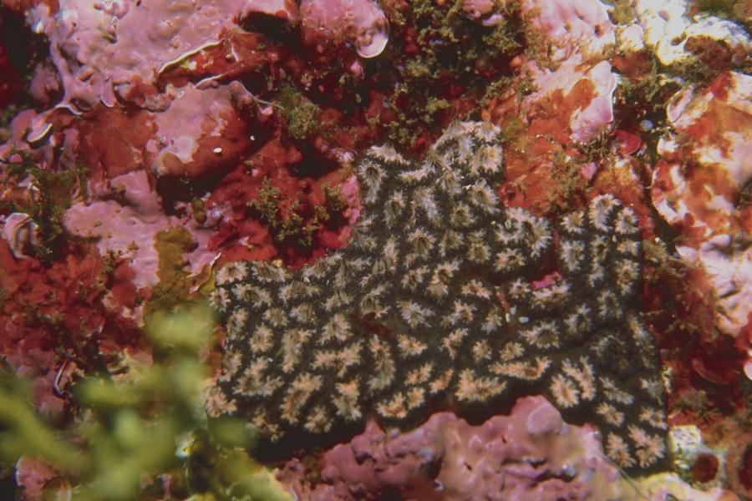  - أن تذكر التلميذة مفهومها عن التكامل اللوني0  - أن تعرف التلميذة القيمة اللونية0  - أن تبين التلميذة المقصود بالقيمة الجمالية0  - ـأن تلون التلميذة قاع البحر بألوان مناسبة 0  - ـ أن تحافظ التلميذة على نظافة ما رسمته 0  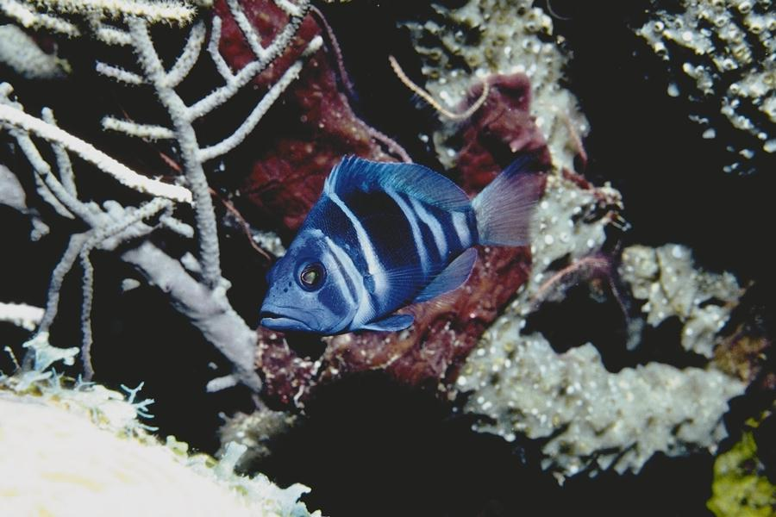  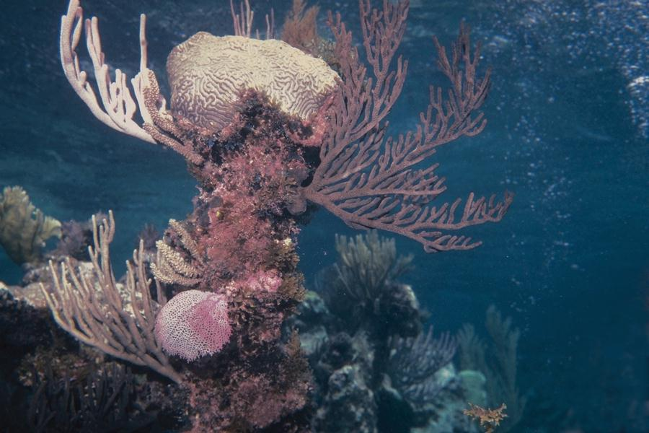 | ان الحمد لله نحمده ونستعينه ونستهديه ونستغفره00الخ  رسمنا في الأسبوع الماضي قاع البحر واليوم سنلون ما رسمنا بألوان مناسبة لقاع البحر وبتكامل لوني000  ماذا نقصد بالتكامل اللوني:  تلك الألوان المتقابلة على دائرة الألوان ,فالألوان الثانوية التي تتكون بمزج لونين هي ألوان مكملة للون  الثالث من مجموعة الألوان الأساسية, اللون الأحمر  يقابله ويكمله اللون الأخضر,الذي يتكون من مزج اللونين الأزرق والأصفر ,وكذلك الأصفر يقابله اللون  البنفسجي الذي يتكون من مزج اللونين الأزرق والأحمر.أما الأزرق فيقابله اللون البرتقالي الذي يتكون  من مزج اللونين الأحمر والأصفر .  وظهر فيها العديد من الألوان ,وبتدقيق النظر فيها تظهر لنا القيم الجمالية للألوان المتكاملة, وقبل أن نقوم بتنفيذ تصميمنا علينا أن نتعرف على معناها.  القيمة اللونية:  هي درجة اللون الذي نستخدمه,فاتحة كانت أم قاتمة.  القيمة الجمالية:  هي تلك المعاني التي نشعر بها عند مشاهدتنا للألوان.  فالألوان المتكاملة إذا ما تجاوزت فإنها تحتفظ بقوتها ورو نقها وتعطي لونا أكثر حيوية.  التطبيق:  من خلال مشاهداتك لعناصر متنوعة من الكائنات البحرية ,وزعي الألوان المتكاملة في تكوينات مبتكرة  مستوحاة منها.  الأدوات والخامات :  كراس رسم ،ألوان ، مائية0  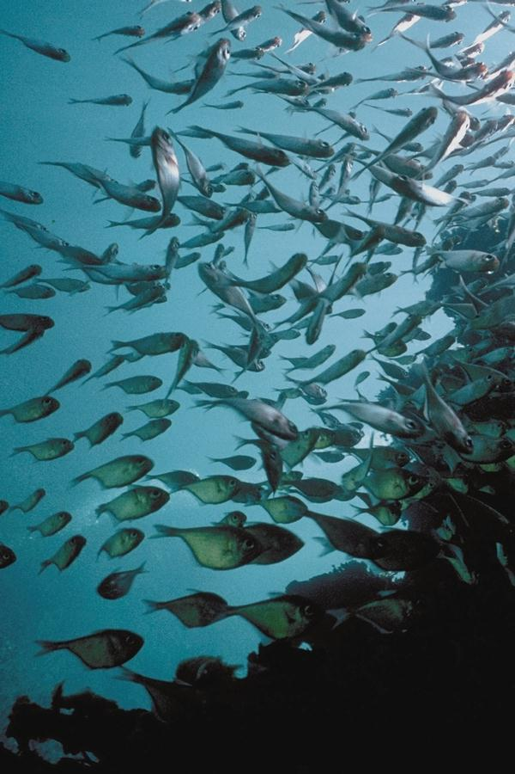 | - ترتيل الآية من قبل التلميذات  - عرض صـور الكتاب أمام التلميذات ثم منــاقــشـة التلميـذات في الــصــور 0  - عرض بعض الصور ومناقشة التلميذات حول أشكالها0  - نشاط الكتاب ص30  - عرض بعض الرسومات ومناقشة ألوانها0  - عرض بوير بوينت  - عرض فديو قاع البحر  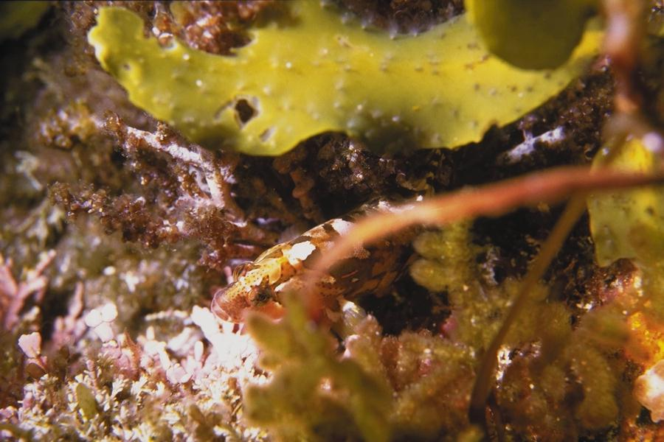  - متابعة التلميذات أثناء الرسم0  - توجيه التلميذات والثناء عليهن لما يبذلنه من جهود مثمرة0  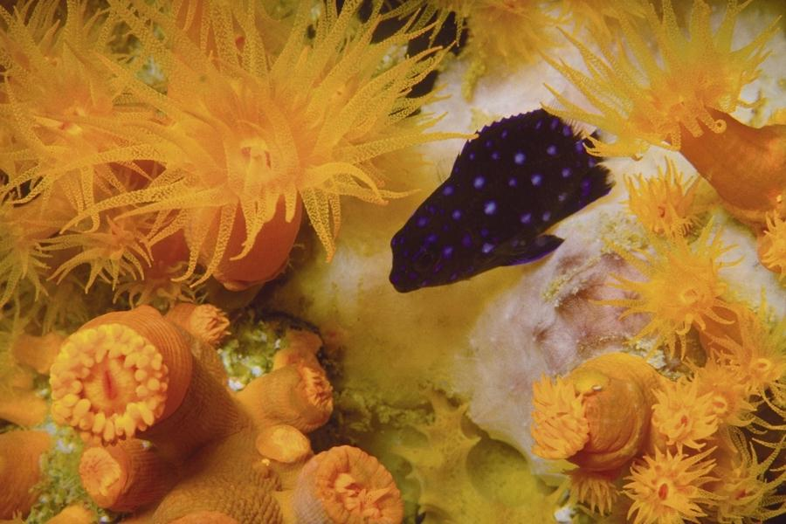 | 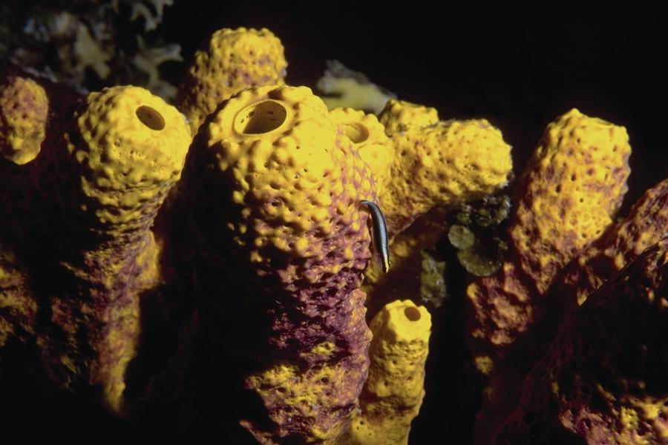  س/وضحي مفهومك عن الألوان المتكاملة.  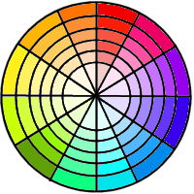  س/ هل العبارة الآتية صحيحة أم خاطئة:  القيمة اللونية هي درجة اللون الذي نستخدمه,فاتحة كانت أم قاتمة0  س/ بيني مالمقصود بالقيمة اللونية؟  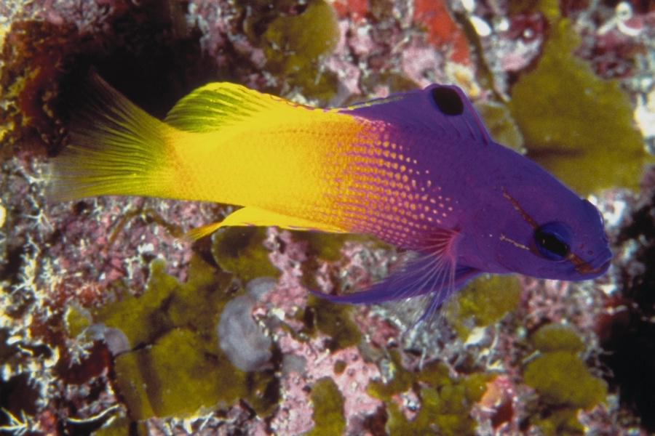  من مشاهداتك للصور في شكل(8)صفي أحداها وصفا تحليليا.  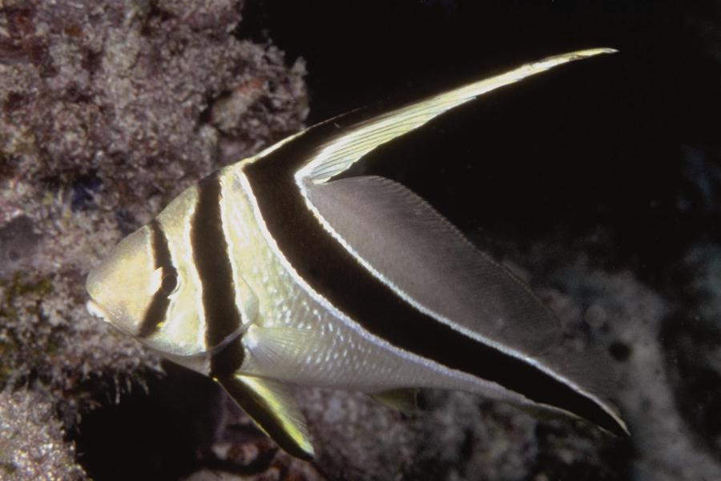  لونت التلميذات وظهرت نتائج جميلة وفيها إبداع ينم مواهب لها مستقبل مشرق بإذن الله  وكانت المستويات متفاوتة فمنها:  - ممتــــــاز0  - جيـد جدا0  - جيــــــــد0

